TÉMATA PORTUGALSKÉ L. I
Datum | Obsah a materiály | úkol | Aktuality
23.9. | Frase, oracao períoso  Skripta SINTAXE DA LÍNGUA PORTUGUESA 2014 STR. 9-19  PREZENTACE Č. 1  KVÍZ Č. 1  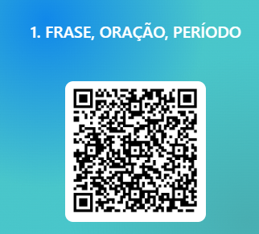 | PŘEČÍST SI SKRIPTA Skripta SINTAXE DA LÍNGUA PORTUGUESA 2014 STR. 9-19  DOBROVOLNĚ ZNOVU UDĚLAT  KVÍZ Č. 1 znovu (stejný jako v hodině – v učebních materiálech je označen číslem 1)  https://forms.office.com/e/bMznkJHGgL  PROSÍM O VYPLNĚNÍ DOTAZNÍKU PORTUGALSKÝ JAZYK (v případě, že jste tak ještě neučinili)  https://forms.office.com/e/xQPDimVfxM | Návštěvy hostujících profesorů v říjnu:  prof. Duarte (Porto)  Prof. Ferreira (Aveiro)  Příprava projektu TAČR
30.9. | TERMOS ESSENCIAIS DA ORAÇÃO  SUJEITO  SVOBODOVÁ (2014, 22-27)  KVÍZ Č. 2  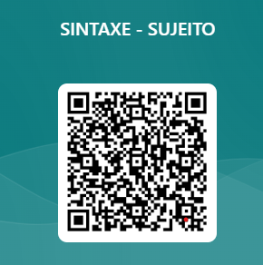 | PŘEČÍST SI SKRIPTA Skripta SINTAXE DA LÍNGUA PORTUGUESA 2014 STR. 22-27  VYPRACOVAT KVÍZ SINTAXE-SUJEITO (pokud jste měli více chyb nebo si jej ještě neudělali)  VYPRACOVAT ÚKOL V SOUBORU 2. SUJEITO – ocorrencia de sujeito (Word dokument)  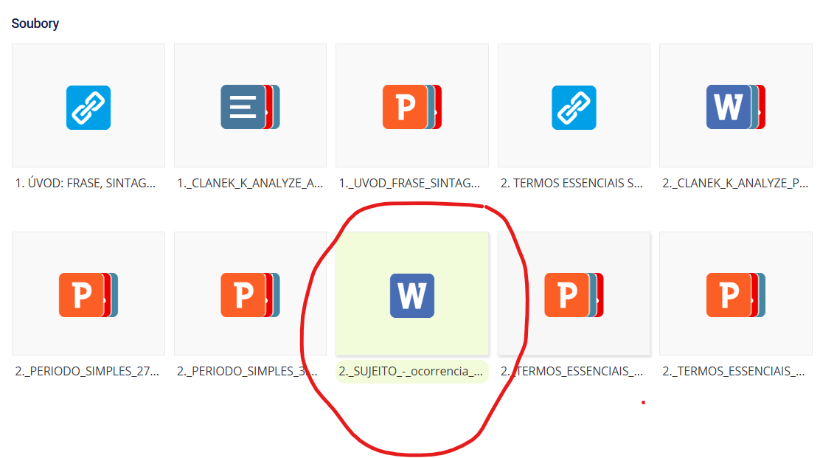 | Pozvánka na přednášky prof. Ferreiry  Ciclo de conferências de inauguração da Cátedra Aquilino Ribeiro | Cátedra Aquilino Ribeiro | MUNI PHIL
7.10. | TÉMA:  PREDICADO – TIPOLOGIA  SKRIPTA  Svobodová 2014 (pp- 27-47)  PREZENTACE 3:  TERMOS ESSENCIAS - PREDICADO | Přečíst si skripta pp 27-40  VYHOTOVIT KVÍZ  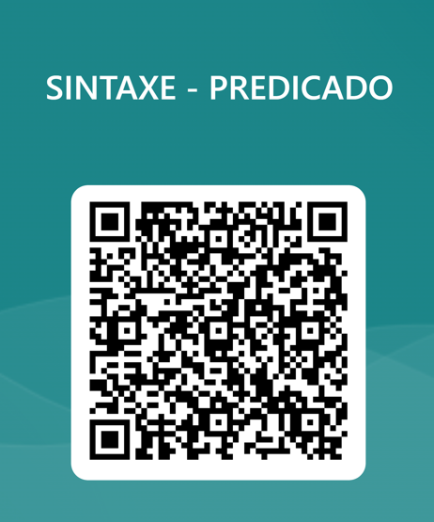
14.10. | Obsah:  predicado - estrutura  Zdroje:  skripta  Svobodová, 2014, pp.28-47  Prezentace:  Ppt 4. predicado - transitividade  Kvíz  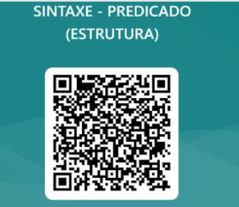 | Zadání cvičení na příští týden  5. opakování sujeito predicado  Připravte si teoretickou část v tomto souboru:  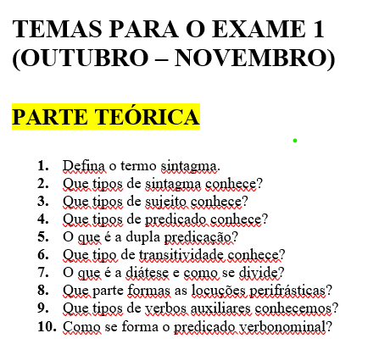
21.10. | 5.opakování SUJEITO PREDICADO  KVÍZ  https://is.muni.cz/auth/el/phil/podzim2024/PO1A041/um/163467213/
28.10. | STÁTNÍ SVÁTEK
4.11. | ONLINE  Termos integrantes 1  Obsah: TERMOS INTEGRANTES  PowerPoint  6. TERMOS INTEGRANTES  Svobodová (2014, 48-56) | Úkoly povinné:  Přečtěte si skripta (str.48-56)  Udělejte si kvíz:  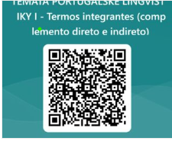
11.11. | Téma:  Termo integrantes 2  Materiály  PPT POWERPOINT  7. termos integrantes (compl.oblíquo, nominal, adverbial, agente da passiva  SKRIPTA  (SVOBODOVÁ 2024, 56-69)  QUIZ  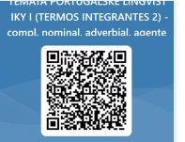  OPAKOVÁNÍ TERMOS INTEGRANTES  PPT slide 1-4  8. OPAKOVÁNÍ TERMOS INTEGRANTES | POVINNÉ  PROČÍST SKRIPTA  (SVOBODOVÁ 2024, 56-69)  PŘIPRAVIT SI DEFINICI POJMŮ  WORD.  8. OPAKOVÁNÍ PŘEDMĚTU  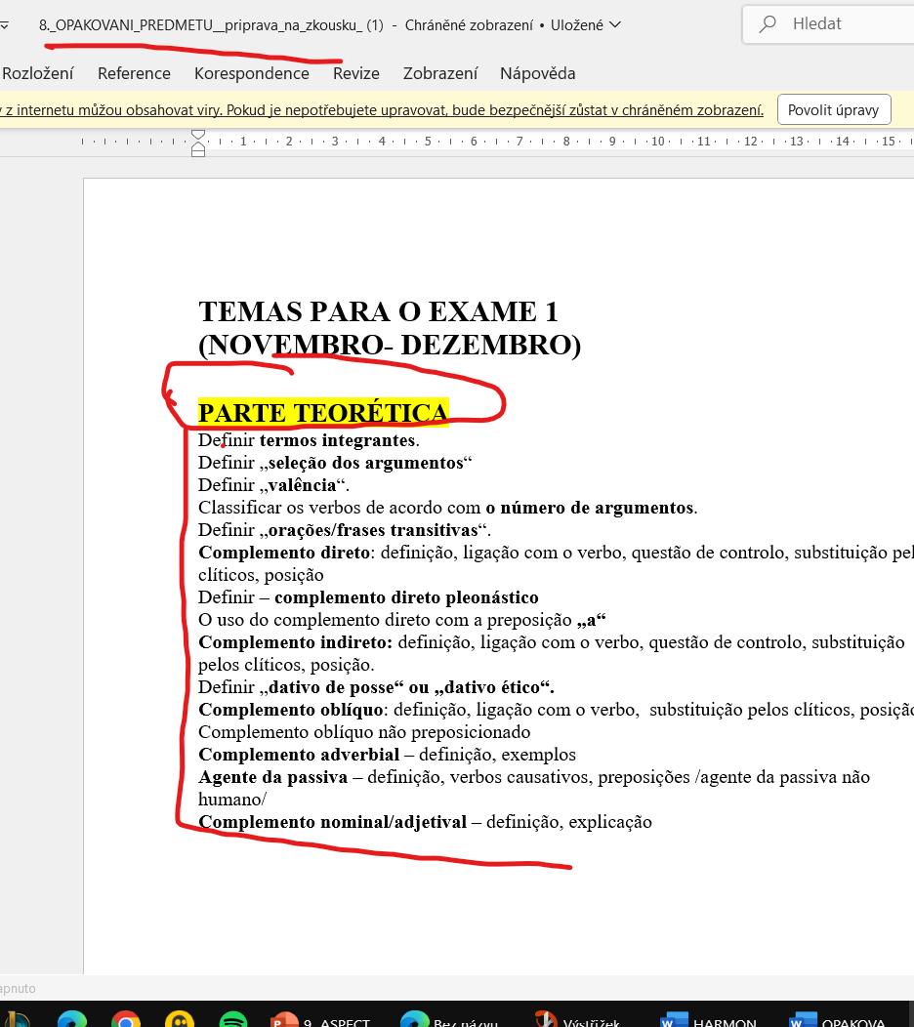  NEPOVINNÉ -DLE POTŘEBY - KVÍZ
18.11. | Čtecí týden  Výuka se nekoná
24.11. | Opakování TERMOS INTEGRANTES  DOKONČÍME  OPAKOVÁNÍ TERMOS INTEGRANTES  PPT slide 1-4  8. OPAKOVÁNÍ TERMOS INTEGRANTES | NEPOVINNÉ -DLE POTŘEBY - KVÍZ  MŮŽETE SI JIŽ VYHOTOVOVAT MODELOVÉ TESTY V ODPOVĚDNÍKU. MÁTE ZPŘÍSTUPNĚNÉ TAKÉ PÍSEMNÉ ZKOUŠKY Z DOB PANDEMIE. DOPORUČUJI K PŘÍPRAVĚ NA ZKOUŠKU. | Dvoudenní kolokvium – link najdete zde:  Soudní tlumočení a překlad v portugalsko-českém jazykovém kontextu | Cátedra Aquilino Ribeiro | MUNI PHIL
2.12. | FÁTIMA – NAHRAZENÍ VÝUKY
3.12. 13:00 | NÁVŠTĚVA VELVYSLANCE J.E. CARLOSE OLIVEIRY  – V L35
9.11. | Termos acessórios  - OPAKOVÁNÍ
16.12 | PŘEDTERMÍN

